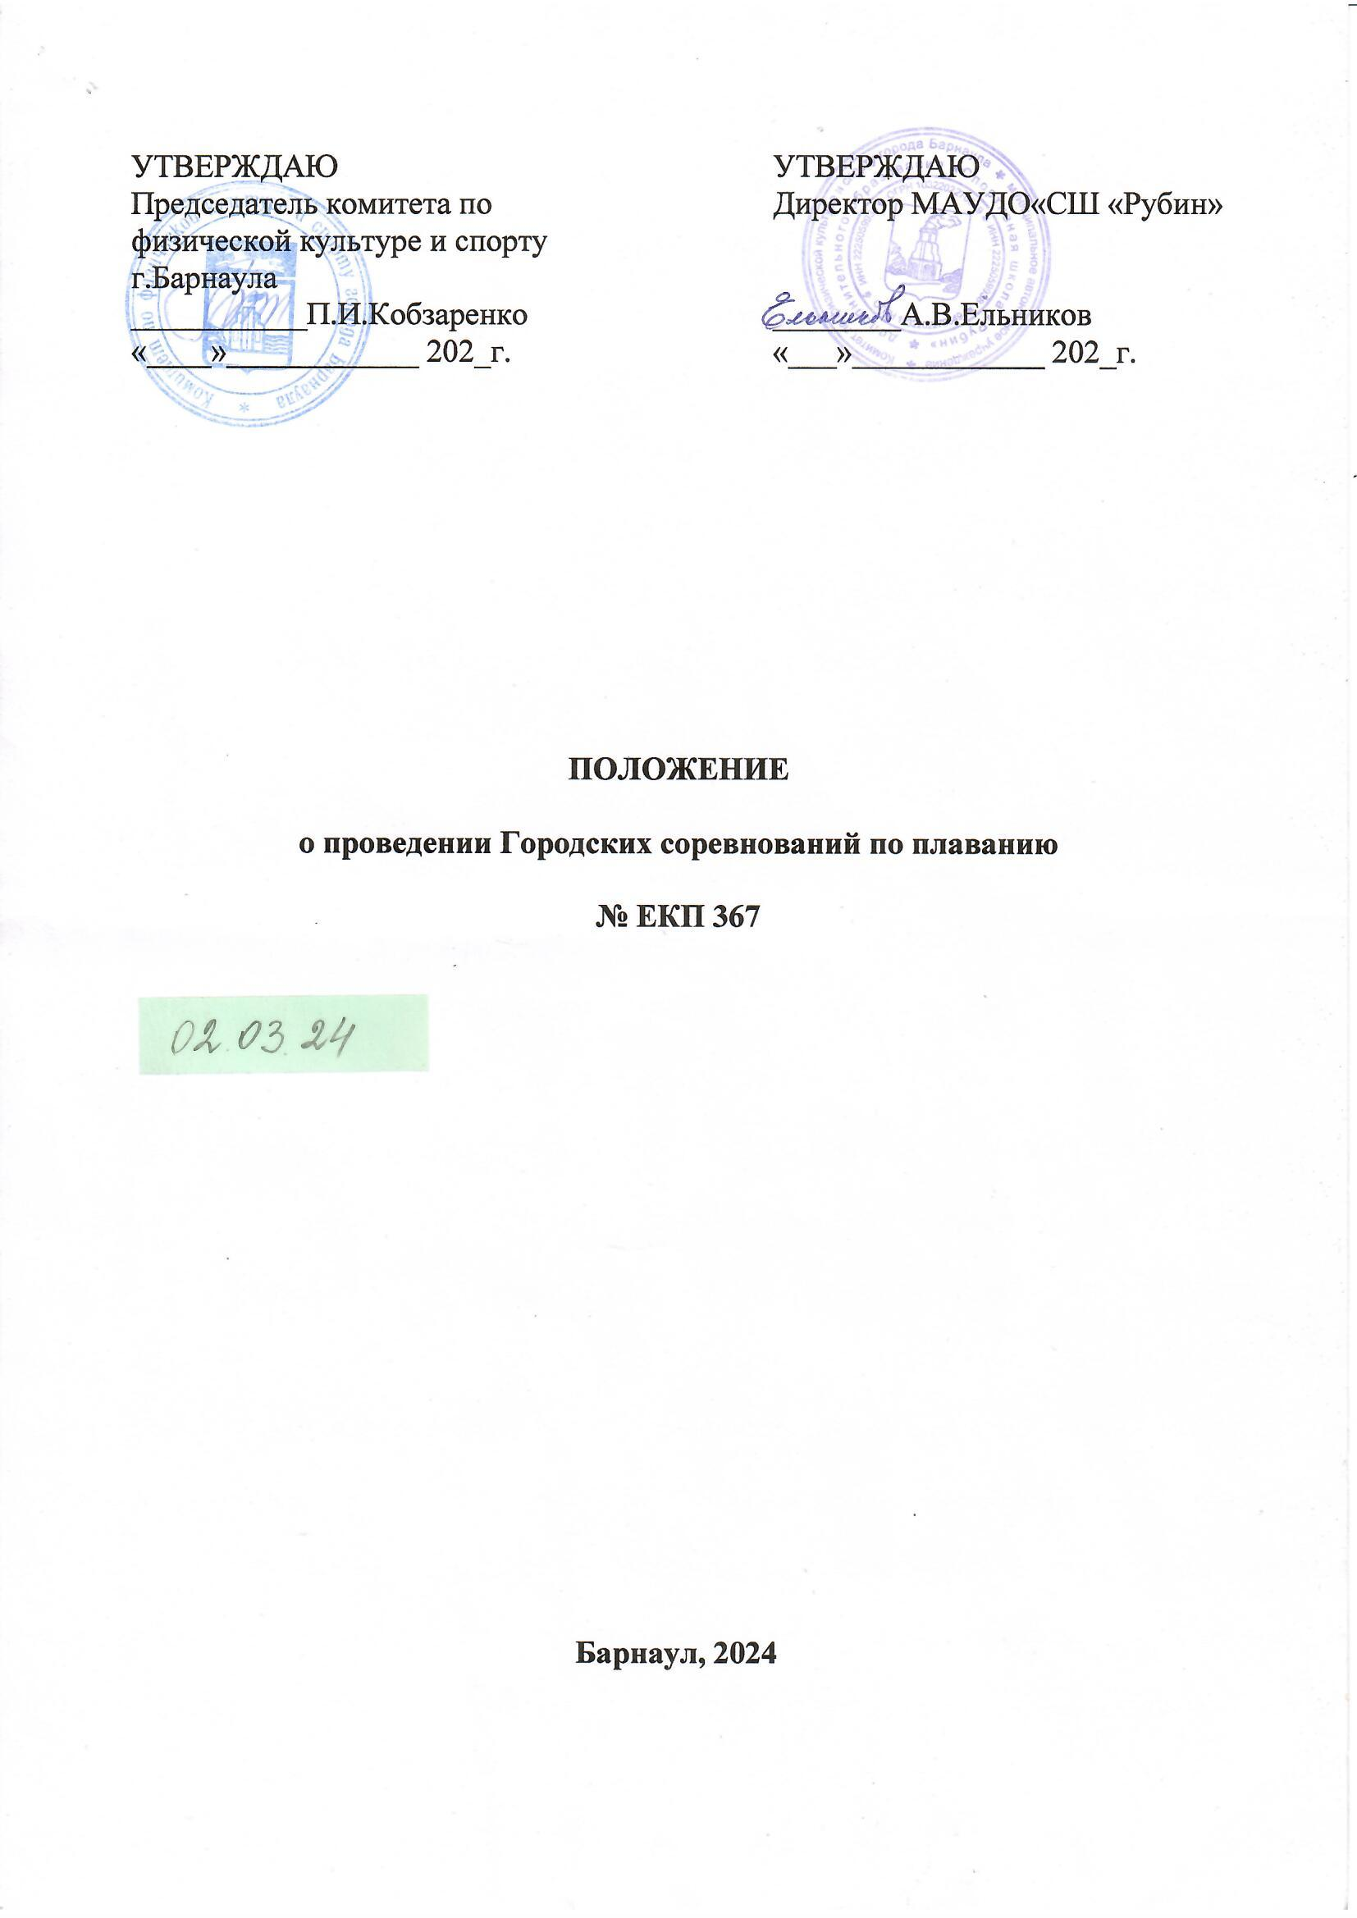I. ОБЩИЕ ПОЛОЖЕНИЯ

Городские соревнования по плаванию, (далее – спортивные соревнования) проводится в соответствии с Единым календарным планом физкультурных мероприятий и спортивных мероприятий на 2023 год города Барнаула.
Спортивные соревнования проводятся в соответствии с правилами вида спорта «плавание», утверждёнными приказом Министерства спорта Российской Федерации от 17.08.2018 № 728 (с изменениями, внесенными приказами Минспорта России от 21.01.2019 № 37).
Спортивные соревнования проводятся с целью:
-популяризации и развития плавания в городе Барнауле и Алтайском крае;
-пропаганды здорового образа жизни, формирования позитивных жизненных установок у подрастающего поколения, гражданского и патриотического воспитания молодежи;
-повышения спортивного мастерства занимающихся плаванием;
-выявление сильнейших спортсменов города Барнаула для формирования спортивной сборной команды города Барнаула.
-подготовка спортивного резерва.
Запрещается оказывать противоправное влияние на результаты спортивных соревнований, включенных в настоящее положение о городских официальных спортивных соревнованиях.
Запрещается участвовать в азартных играх и букмекерских конторах и тотализаторах путем заключения пари на официальные спортивные соревнования в соответствии с требованиями, установленными пунктом 3 части 4 статьи 26.6 Федерального закона от 4 декабря 2007 года № 329-ФЗ «О физической культуре и спорте в Российской Федерации».
Настоящее Положение является основанием для направления спортсменов, тренеров, представителей и судей на спортивные соревнования.

II. ПРАВА И ОБЯЗАННОСТИ ОРГАНИЗАТОРОВ СПОРТИВНЫХ СОРЕВНОВАНИЙ
Общее руководство подготовкой соревнований осуществляется комитетом по физической культуре и спорту города Барнаула.
Организаторами мероприятий, осуществляющими подготовку и непосредственное проведение соревнований, являются: комитет по физической культуре и спорту города Барнаула, МАУДО «СШ «Рубин», главная судейская коллегия.
Состав судейской коллегии:
Главный судья – Золоткова О.С., 1 категория (8-913-233-87-40);
Главный секретарь – Шляпин В.О., 2 категория (8-913-095-58-68).

III. ОБЕСПЕЧЕНИЕ БЕЗОПАСНОСТИ УЧАСТНИКОВ И ЗРИТЕЛЕЙ, МЕДИЦИНСКОЕ ОБЕСПЕЧЕНИЕ
При организации и проведении спортивного мероприятия обеспечить строгое соблюдение правовых актов, предписаний, писем, содержащих требования по профилактике новой коронавирусной инфекции, Министерства здравоохранения Российской Федерации и Федеральной службы по надзору в сфере защиты прав потребителей и благополучия человека.
Ответственность за выполнение требований безопасности при проведении соревнований возлагается на МАУДО «СШ «Рубин» и судейскую коллегию.
Место проведения соревнований должно отвечать требованиям соответствующих нормативных актов, действующих на территории Российской Федерации по обеспечению общественного порядка и безопасности участников и зрителей.
Участие в спортивных соревнованиях осуществляется только при наличии полиса страхования жизни и здоровья от несчастных случаев, который предоставляется на каждого участника спортивных соревнований.
Оказание скорой медицинской помощи осуществляется в соответствии с приказом Министерства здравоохранения Российской Федерации от 23.10.2020 № 1144-н "Об утверждении порядка организации оказания медицинской помощи лицам, занимающимся физической культурой и спортом (в том числе при подготовке и проведении физкультурных мероприятий и спортивных мероприятий), включая порядок медицинского осмотра лиц, желающих пройти спортивную подготовку, заниматься физической культурой и спортом в организациях и (или) выполнить нормативы испытаний (тестов) Всероссийского физкультурно-спортивного комплекса «Готов к труду и обороне».
Антидопинговое обеспечение в Российской Федерации осуществляется в соответствии с Общероссийскими антидопинговыми правилами, утвержденными приказом Минспорта России от 09.08.2016 года № 947.

ВНИМАНИЕ! ВАЖНАЯ ИНФОРМАЦИЯ!
- Соревнования проводятся строго без посторонних лиц, которые не принимают участие в организации и представительстве.
- Запрещено посещение бассейна, во время проведения соревнований, родителей детей, которые принимают участие в этих соревнованиях.
- Вход в бассейн строго в медицинской маске.
- При нахождении в бассейне необходимо соблюдать социальную дистанцию.
- Запрещен вход в бассейн с признаками заболевания (температура тела более 37 градусов, кашель, насморк, сильная одышка и т.д.)

V. ТРЕБОВАНИЯ К УЧАСТНИКАМ И УСЛОВИЯ ИХ ДОПУСКА

К участию в спортивных соревнованиях допускаются спортсмены:
- своевременно подтвердившие свое участие, имеющие копию свидетельства о рождении, полис страхования жизни и здоровья от несчастного случая, полис обязательного медицинского страхования, допуск медицинской организации, имеющей лицензию на право осуществления указанной деятельности.
Спортсмены должны быть экипированы в соответствии с правилами вида спорта «Плавание», утверждёнными приказом Министерства спорта Российской Федерации. Участнику разрешается стартовать не более чем в 3-х видах программы согласно возрастной категории.
ПРОГРАММА СОРЕВНОВАНИЙ
Группы | девушки | юноши
I | 2010 г.р.и старше | 2010 г.р.и старше
II | 2011- 2013г.р. | 2011-2013г.р.
III | 2014-2015г.р. | 2014-2015г.р.
IV | 2016 г.р. | 2016 г.р.

Группа | вольный стиль | на спине
I | 50 м, 100м, 200м, 400м
II | 50 м, 100м, 200м, 400м
III | 50 м, 100м, 200м
IV | 50 м, 100м | 100 м

VI. ЗАЯВКИ НА УЧАСТИЕ
Предварительные технические заявки на участие в соревнованиях с указанием дисциплин и количества участников направляется не позднее 28 февраля 2024 года на электронный адрес: rubin-sport@yandex.ru.
Именные заявки (приложение № 1) с допуском медицинской организации, имеющей право на осуществление указанной деятельности, и заверенные руководителем организации, выставляющей спортсменов, в печатном виде подаются в комиссию в день приезда на соревнования. К заявке прилагаются документы:
- полис обязательного медицинского страхования;
- полис страхования жизни и здоровья от несчастного случая.

VII. УСЛОВИЯ ПОДВЕДЕНИЯ ИТОГОВ
Соревнования личные. Порядок стартов - согласно сетке заплывов, сначала стартует младшая возрастная группа, последней стартует старшая возрастная группа. Сетка заплывов комплектуется по предварительным результатам по каждой группе. Соревнования проводятся без предварительных заплывов, по правилам одного старта. Участнику разрешается стартовать не более чем в 3-х видах программы согласно возрастной категории.
Победители соревнований определяются по наилучшему времени, показанному на дистанции.
Отчет главного судьи соревнований на бумажном и электронном носителе представляется в течение 2-х недель со дня окончания спортивных соревнований.

VIII. НАГРАЖДЕНИЕ ПОБЕДИТЕЛЕЙ И ПРИЗЁРОВ
Победители и призеры соревнований в личном зачете определяются в каждой возрастной группе по наилучшему времени. Участники, занявшие призовые места награждаются медалями и грамотами соответствующих степеней.

IX. УСЛОВИЯ ФИНАНСИРОВАНИЯ
Все расходы по командированию (питание, проезд, страхование) участников и тренеров несут командирующие организации.

Приложение 1
Заявка (образец)
на участие в соревнованиях по плаванию города Барнаула,
02.03.2024 г., г.Барнаул
Заявка команды _________________________________________________
(команда, организация, клуб)
№  п/п | Фамилия Имя | Год  рождения | Спорт.  разряд | время | Фамилия И.О.  Тренера | Дата и виза врача
1. | Иванов Сергей | 2009 |  | 48 | Шляпин В.О. | Допущен «__»___20__г
2. | Петров  Александр | 2010 |  | 50 | Шляпин В.О. | Допущен «__»___20__г
3. | Попов  Сергей | 2009 |  | 57 | Шляпин В.О. | Допущен «__»___20__г
4. | Пронин Александр | 2009 |  | 66 | Шляпин В.О. | Допущен «__»___20__г
5. | Сидоров  Евгений | 2010 |  | 70 | Шляпин В.О. | Допущен «__»___20__г

Все спортсмены в количестве ПЯТИ человек прошли медицинский осмотр и допущены к соревнованиям

Старший тренер /____________________/.
Подпись Фамилия И.О.
Врач ВФД _
Подпись, печать врача Фамилия И.О.
Печать ВФД

«______» _______________20___г.
Дата прохождения медосмотра

Руководитель организации, выставляющей команду

Печать организации Подпись Фамилия И.О.
«______» _______________20___г.

Дата оформления заявки

Требования к оформлению заявки:
- Напротив каждой фамилии допущенного спортсмена должна стоять виза врача, допустившего его к соревнованиям, заверенная печатью врачебно-физкультурного диспансера.
- Старший тренер, готовивший команду, заверяет заявку своей подписью.
- Врач, проводивший медосмотр команды, заверяет заявку личной печатью и подписью с обязательным указанием количества спортсменов, прошедших медицинский осмотр.
- Руководитель организации, выставляющей команду, заверяет заявку печатью организации и своей подписью.
- При невыполнении любого из указанных требований, либо их нарушении, спортсмен или вся команда может быть не допущена к Соревнованиям.

